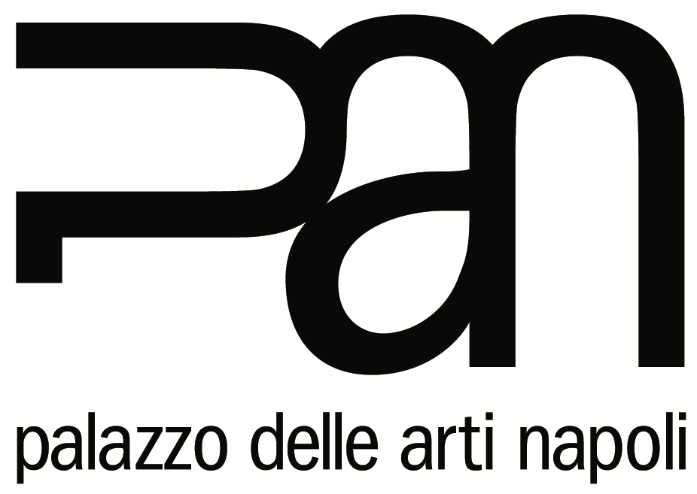
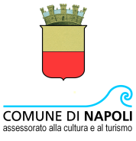

Comunicato stampa 30.07.2015

GINO SABATINI ODOARDI. PIEGHE E POLVERE
a cura di Maria Savarese
Napoli, PAN| Palazzo delle Arti di Napoli
11 – 28 settembre 2015

Le opere di Gino Sabatini Odoardi, in mostra al PAN di Napoli dall’11 al 28 settembre 2015, hanno tutte un unico scopo: strappare più cose possibile all’oblio.
Promossa dall’Assessorato alla Cultura e al Turismo di Napoli, in collaborazione con la galleria Gowen Contemporary di Ginevra, la personale, curata da Maria Savarese, presenta i lavori più recenti dell’artista: sculture, installazioni e disegni che interagiscono attraverso la bianca superficie, sinuosa e fredda, della termoformatura, su cui talvolta si inserisce il nero della grafite, con un’unica interruzione accidentale di una piega rossa.

Una particolare attenzione è rivolta alla città di Napoli cui è dedicata l’installazione creata ad hoc “Senza titolo con polvere”, scaturita da un’intensa giornata al Cimitero Monumentale di Poggioreale, nel cosiddetto “quadrato degli uomini illustri”. Qui trovano sepoltura alcune eminenti personalità della cultura come Benedetto Croce, Salvatore Di Giacomo, Ferdinando Russo, Raffaele Viviani, Gaetano Donizetti, solo per citarne alcuni.

Su queste lapidi, semi-ingoiate dalla vegetazione selvatica dove l’abbandono e l’incuria la fanno da padrone, Sabatini Odoardi si china per ridare loro dignità: con fazzoletti bianchi, e con l’intento discreto e silenzioso di sottrarle a quel nulla cui sembrano destinate, l’artista ne rimuove la polvere secolare. Ne uscirà quattro ore dopo stringendo in mano reliquie di cotone “sporche di senso”, come afferma lo stesso artista, che saranno la materia prima per la costruzione dell’installazione in mostra al PAN: gli stracci sono qui innalzati a opere d’arte ed esposti come tele su cui si è dipinto con quella polvere antica.

Oltre alla dicotomia memoria-oblio, centrale nella ricerca di Sabatini Odoardi, sono altri i dualismi su cui si muove l’antologica - morte-vita, fede-agnosticismo, sacro-profano - ed è su questi che si snoda il percorso espositivo. In particolare, sono i progetti Cortocircuiti, che cerca di insinuare il dubbio, rompere gli equilibri su cui poggia la nostra cultura, e Tra le pieghe, sculture i cui panneggi raccontano gli innumerevoli risvolti della vita, a definire l’ossatura dell’esposizione.
“Le antitesi – spiega Maria Savarese - attraversano trasversalmente gran parte della sua opera, spesso in bilico tra il sacro e il profano. La ripetizione, altro elemento ricorrente, diventa rituale da sfidare. L’idea seriale amplifica, in una strategia ossessiva e seduttiva al tempo stesso, discorsi e ritmi”. È il caso delle grandi installazioni, come Perdersi dentro un bicchiere d’acqua, 2001, Si beve tutto ciò che si scrive, 2002, o Senza titolo, 2013. In quest’opera 21 stracci che hanno subito il processo della termoformatura, plasmati a mano singolarmente, creano un gioco ritmico e modulare, rotto da un vuoto, un drappo indisciplinato, che si sottrae alla consuetudine e si depone a terra, sfuggendo alla regola dell’armonia.

Questi lavori sono il risultato di un percorso di anni in cui le esperienze accanto ad artisti come Fabio Mauri e Jannis Kounellis e le costanti letture critiche, trovano il loro sbocco espressivo nel procedimento della termoformatura in polistirene, che lo renderà artista maturo, con un linguaggio unico nel panorama italiano e internazionale.
Questa tecnica parte vent’anni fa dai ‘’sottovuoti’’, realizzati con plastiche trasparenti, che permettevano l’ibernazione dell’oggetto. Oggi la termoformatura consente all’artista di avvolgere l’oggetto con fogli di polistirene opachi - bianchi, neri o rossi - che ne celano il colore, ma non la forma. Il lavoro si sviluppa in tre fasi: riscaldamento della plastica mediante resistenze ad alte temperature, unione dell’oggetto con il polistirene allo stato elastico mediante sottrazione dell’aria e raffreddamento che imprigiona l’oggetto in maniera definitiva sotto la plastica divenuta irrimediabilmente rigida.
Si tratta di un percorso interamente manuale, in cui la scultura inizia a prendere forma visivamente piano piano, con gesti che non permettono repliche o ripensamenti. L’oggetto nascosto e rivelato dalla termoformatura, è bloccato e al contempo rivitalizzato, nella costante tensione di liberarsi per tornare al mondo.
Cenni biografici
Gino Sabatini Odoardi (1968) si è diplomato al Liceo Artistico di Pescara e successivamente in Pittura all’Accademia di Belle Arti di L’Aquila. Negli anni del Liceo ha conosciuto il lavoro di Ettore Spalletti, docente di Discipline pittoriche. Durante gli studi accademici determinanti sono stati gli incontri con Fabio Mauri (con il quale è stato performer in “Che cosa è il fascismo” nel 1997 alla Kunsthalle di Klagenfurt in Austria e successivamente assistente), e Jannis Kounellis (di cui è stato allievo nel 1998 all’Aquila nell’ambito del Seminario-Laboratorio curato da Sergio Risaliti).
Tra le personali più recenti, si ricordano: “Entre les Plis” galleria Gowen Contemporary, Ginevra (2013); “Senza titolo” Setup Art Fair, Bologna (2013); “III ContrOrdine” Museo Archeologico, Cannara Perugia (2012).
Tra i vari premi: “Le prix des Jeunes Createurs”, 1999, ricevuto da Alfred Pacquement (Centre George Pompidou) all’École Nationale Supérieure des Beaux-Arts di Parigi, “Premio Unione Latina”, 2003, e la Menzione Speciale del “Premio Celeste” di San Gimignano curato da Gianluca Marziani, 2005. Nel 2001 è stato invitato da Angela Vettese a prendere parte alla 52° edizione del Premio Michetti. Nel 2005 ha esposto a Torino ad Artissima 12 il nuovo ciclo di lavori realizzati con l’innovativo processo della “Termoformatura”, in tale occasione è stato presentato il catalogo monografico “The White Album” a cura di Luca Beatrice. Nel 2006 nello spazio di Viafarini a Milano, ha partecipato al workshop con Antoni Muntadas curato da Gabi Scardi. Nel 2010 è uscito il suo grande volume monografico a cura di Francesco Poli e Massimo Carboni nelle ed. Logos. Nel 2011 è stato invitato alla 54° Biennale di Venezia (Padiglione Italia, Arsenale). Dal 2013 è rappresentato dalla galleria Gowen Contemporary di Ginevra. Vive e lavora tra Pescara e Roma.

Scheda della mostra
Autore Gino Sabatini Odoardi
Titolo Pieghe e polvere
A cura di Maria Savarese
Con il patrocinio Comune di Napoli, Assessorato alla Cultura e al Turismo
Sede PAN| Palazzo delle Arti di Napoli | Via dei Mille, 60 - Napoli
Date 11 - 28 settembre 2015
Orari Aperto tutti i giorni, escluso il martedì, dalle 9.30 alle 19.30. Domenica 9.30 – 14.30.
Ingresso libero

Info al pubblico PAN| Palazzo delle Arti di Napoli t: 081 795 8604 | e-mail: pan@comune.napoli.it

Ufficio stampa NORA comunicazione - Eleonora Caracciolo di Torchiarolo
Via Roggia Scagna 10 – 20127 Milano
t. +39 339 89 59 372 – info@noracomunicazione.it - www.noracomunicazione.it
Marina Guida: marinaguida@libero.it; 349 4666212

